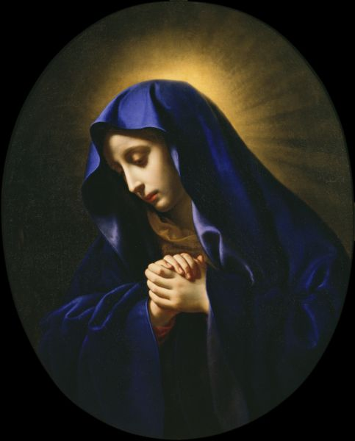Les méditations pour cette prière du Chapelet des *Sept Douleurs de la Sainte Vierge Marie* sont tirées du *Cœur Admirable de la Très Sacrée Mère de Dieu* de saint Jean Eudes (Livre Second, Chapitre 4), qui nous parles de Marie comme coopératrice, c’est-à-dire Corédemptrice, dans l’œuvre salvifique de son Fils.

***Première douleur : La Prophétie de Siméon :*** Saint Jean Eudesécrit : *«Le sacré Cœur de la très digne Mère de Jésus coopère lui seul plus efficacement et plus avantageusement à la perfection de son ouvrage, que tous les Saints ensemble du ciel et de la terre… par l'oblation perpétuelle qu'elle fait de tout son Cœur au Père éternel, avec son Fils Jésus, des souffrances, de la mort, et de tous les états et mystères de ce même Fils, comme d'une chose sienne: ce Fils bien-aimé étant tout à elle, et elle n'étant qu'un avec lui d'esprit, de cœur, de volonté…»* En ce mystère de la prophétie de Siméon, méditons sur l’oblation du Cœur de la Mère en union avec celui de son Enfant qu’elle offre dans le Temple pour le salut de l’humanité.

***Deuxième douleur : La fuite en Egypte :*** Saint Jean Eudesécrit : *« Le sacré Cœur de la très digne Mère de Jésus coopère lui … par l'emploi qu'elle fait, avec un amour incroyable, du pouvoir spécial qu'elle a de former, de faire naître et de faire vivre son Fils Jésus dans les cœurs des fidèles; formation, naissance et vie qui est le fruit principal de sa passion et de sa mort, l'accomplissement de ses desseins et la consommation de son œuvre. »* En ce mystère de la fuite en Egypte, méditons sur le pouvoir donné à notre Mère spirituelle de former son Fils en nos cœurs et de nous protéger contre les embûches de l’ennemi infernal, comme elle a formé Jésus dans son sein et l’a enveloppé de ses soins maternels, le protégeant contre ceux qui voulaient sa perte.

***Troisième douleur : La perte de l’Enfant Jésus au Temple:***  Saint Jean Eudesécrit : *«Le sacré Cœur de la très digne Mère de Jésus coopère lui… en distribuant aux hommes avec une très grande charité les fruits de la vie, de la passion et de la mort de son Fils, c'est-à-dire les grâces et bénédictions qu'il leur a méritées durant le cours de sa vie mortelle et passible, et dont son Cœur maternel est comme le dépositaire et le gardien. Car, comme elle a conservé dans ce grand Cœur tous les mystères que son Fils a opérés ici-bas pour notre rédemption: aussi cet adorable Rédempteur a déposé dans le Cœur de sa très chère Mère toutes les richesses qu'il a acquises et tous les biens éternels qu'il a amassés durant les trente-quatre ans de sa demeure en ce monde. … Saint Bernard dit: « Le Sauveur a versé à pleines mains, sans mesure et sans bornes, tous ses trésors dans son sein. » Il a voulu qu'elle soit la trésorière de ses dons et de ses grâces, et a résolu de n'en donner aucune à qui que ce soit, que par son entremise, et qui ne passe par ses mains.»* En ce mystère de la perte de l’Enfant Jésus au Temple, méditons sur Marie conservant toujours en son Cœur les paroles et les œuvres de son Fils, et méritant par là d’être la Médiatrice de toutes les richesses de grâces qu’il a acquises pendant toute sa vie en ce monde.

***Quatrième douleur : La rencontre de Jésus et de Marie sur le Chemin de Croix :*** Saint Jean Eudesécrit : *« Le Cœur de cette glorieuse Marie a contribué à l'œuvre de notre rédemption, parce que Jésus, qui est tout ensemble et l'hostie qui a été sacrifiée pour notre salut, et le prêtre qui l'a immolée, est le fruit du Cœur de cette bienheureuse Vierge ; … et que ce même Cœur est aussi et le sacrificateur qui a offert cette divine hostie, et l'autel sur lequel elle a été offerte, non pas une fois seulement, mais mille et mille fois, dans le feu sacré qui brûlait sans cesse sur cet au tel; et que le sang de cette adorable victime, qui a été répandu pour le prix de notre rachat, est une partie du sang virginal de la Mère du Rédempteur, qu'elle a donné avec tant d'amour qu'elle était prête d'en donner de très bon cœur la dernière goutte pour cette fin. «Le Père éternel, voulant racheter le monde, a mis tout le prix de son rachat entre les mains et dans le Cœur de Marie» dit saint Bernard.»* En ce mystère de la rencontre de Jésus et de Marie sur le Chemin du Calvaire, méditons sur l’union ineffable des deux Cœurs dans le sacrifice du salut, le Cœur de Marie ne faisant qu’un avec le Cœur du Fils, pour être avec lui tout ensemble l’hostie, le sacrificateur et l’autel du sacrifice.

***Cinquième douleur : La Crucifixion et la mort de Jésus sur la Croix :*** Saint Jean Eudesécrit : *« Le Cœur de la très sacrée Vierge a coopéré au commencement et au progrès de l’œuvre de notre salut… par l'union très étroite qu'elle avait avec son Fils, avec lequel n'ayant qu'un Cœur, qu'une âme, qu'un esprit et qu'une volonté, elle voulait tout ce qu'il voulait, elle faisait et elle souffrait en quelque façon avec lui et en lui, tout ce qu'il faisait et tout ce qu'il souffrait. De sorte que, lorsqu'il s'immolait en la croix pour notre salut, elle le sacrifiait aussi avec lui pour la même fin. »* En ce mystère de la mort de Jésus sur la Croix, méditons sur la Mère des Douleurs qui s’unit si étroitement au sacrifice de son Fils qu’elle aussi le sacrifie et l’immole pour notre salut.

***Sixième douleur : Le Corps de Jésus percé d’une lance et descendu de la Croix :*** Saint Jean Eudesécrit : *« Si la chair de Jésus est la chair de Marie, qui peut nier que la plaie de la lance qui a percé le côté sacré et le divin Cœur de Jésus, afin d'en tirer jusqu'à la dernière goutte de son sang pour nous racheter et pour nous témoigner les excès de son amour, ne soit la plaie du Cœur de Marie?»* En ce mystère de la lance qui a percé le Cœur du Christ, méditons sur le Cœur de Marie qui a donné tout son sang à son Fils et qui subit par conséquent toute la force de ce coup de lance.

***Septième douleur : Jésus est mis au tombeau :*** Saint Jean Eudesécrit : *«O Cœur incomparable de notre divine Mère, quel esprit pourrait concevoir les obligations inénarrables que nous avons à votre très ardente charité? Quelle langue serait suffisante de vous en remercier dignement? Quel cœur serait capable de vous aimer et honorer à l'égal de nos obligations? C'est ce qui ne se peut faire parfaitement que par l'esprit par la langue et par le cœur d'un Dieu. Que l'esprit donc, que la langue et que le cœur du Père, du Fils et du Saint-Esprit vous louent, vous bénissent et vous aiment autant que vous le méritez; et qu'ils vous fassent louer, bénir, honorer et aimer continuellement et éternellement par toutes les créatures de l'univers! »* En ce mystère de la mise au tombeau, rendons grâces à Notre Mère Corédemptrice pour tout ce qu’elle a souffert en union avec notre Sauveur afin de nous donner la vie éternelle.